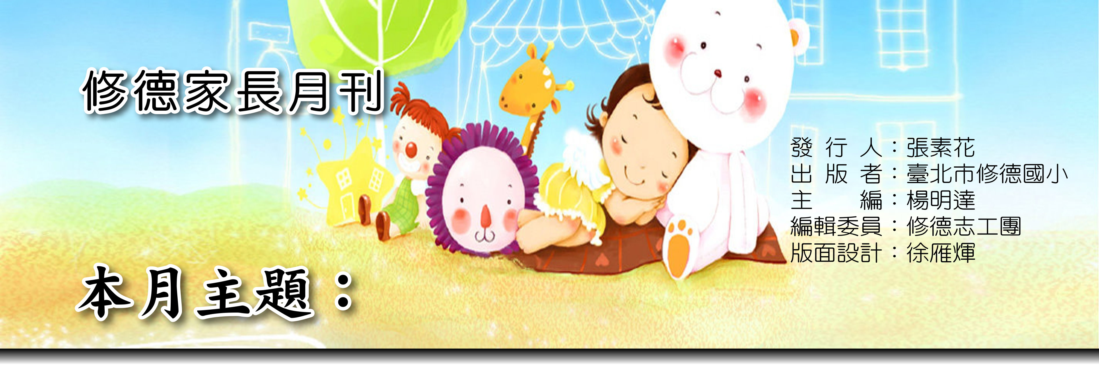
第3期98.5.1

如何預防小孩說謊

請不要輕易將說謊與孩子的品質劃等號，因為說謊有時只不過是幻想，或者是孩子小小的如意算盤。
很多父母對自己的孩子都有一個錯誤的認識—認為自己的孩子已經長大了，懂事了，不再是個小寶寶了，所以孩子們應該明白自己說的話是事實還是謊言。其實不然！說謊是孩子們成長過程中的一個正常現象。
2—4歲：愛說大話
這個年齡的孩子有著豐富的想像力。當孩子回家時，他會告訴你在公園裏看見獨角獸，這說明他的智力還在發育。孩子還不能把他的夢和真實生活分開。家長對孩子的小小謊言過於在意的話，將會扼殺了孩子的想像力。如果孩子的話總是不著邊際，父母可以給孩子講一講《狼來了！》的故事--------------------------讓孩子感受到待人誠實很重要。
另外向孩子解釋內心想要的東西並不屬於他。當孩子在商場拿喜歡的玩具說是他自己的，就要清楚告訴他：“我知道你非常想擁有這個玩具，但是它並不屬於你，它屬於這個商場。”慢慢地，孩子將會把事實和幻想分開。
聽到謊言怎麼辦：2-4歲的孩子因為說謊受到懲罰不僅沒意義，還會有負作用。事實上，家長長篇大論對孩子來說只是耳邊風；懲罰不能使他知道問題在哪。而且他肯定以後也不願意讓你知道他的事了。
5—7歲：逃避訓斥
快到上學的孩子會意識到說謊是解決問題的一個好辦法。6歲的孩子已經知道，如果他說：‘我病了，所以沒有寫作業’，也許能夠矇混過關。
毋庸置疑，孩子肯定會不斷提高他的說謊技能，試探他欺騙的限度有多大。這時父母不能讓孩子因為說謊、解決了問題就任他逃脫掉。而且，父母最好要以身作則，在孩子面前盡可能自己先做到誠實不說謊。
聽到謊言怎麼辦：當發現孩子為了掩蓋錯誤說謊的時候，應該立刻清楚地告訴他這是不對的行為。父母鮮明的立場對孩子來說非常重要。那麼孩子說謊是不是就應該受到處罰呢？-------------------不一定。
如果孩子針對有沒有刷牙而說謊，那麼父母可以提醒他趕緊去刷牙，並且以後多多檢查。慢慢地，孩子就不會因為刷牙問題而說謊了。反過來，如果父母因為小謊言而痛斥孩子甚至懲罰他，那麼，父母的這些做法將促使孩子變成一個更棒的謊言大師了。
孩子為了掩蓋惡劣的事情（偷別人的玩具）說謊，這時就必須受到懲罰--讓他知道剝奪權利（看動畫片）是因為他的行為。但是，懲罰並不能使孩子馬上意識到他的錯誤；想讓孩子真正改正錯誤是需要時間和父母的信任。
面對孩子說謊的做法
1、明知孩子說謊，不要對他一再追問。父母希望再給孩子一次說實話的機會，結果反倒又給孩子再度說謊。總之，不要向對你說謊的孩子提問題。否則，只是迫使孩子再用謊言遮掩他先前的謊言。
2、孩子習慣性說謊，問孩子前先告訴他你知道他會說謊，然後允許他換一個更好的理由。很多孩子說謊前沒想過他們能夠不說謊。因此需要先發制人：“我知道你不會說實話。不過，我仍希望你能給我一個更好的說法。準備好了嗎？我要問了。”再向孩子提問題。以上有3個好處：一、給孩子時間決定說實話；二、避免相互爭執；三、父母允許孩子說謊就不會生氣或者煩躁不安了。
3、讓孩子嘗嘗謊言的滋味。比如，父母答應帶孩子看電影，一會兒父母又不承認。孩子會問爸媽為什麼說謊。這時，父母很輕鬆地告訴他：“我認為說實話對你並不重要。因為你對我們說謊時，讓我感覺說實話對你是完全不重要。”-----聽完這樣的一番話，孩子的感受可想而知。
摘錄自:搖籃網 http://211.147.225.34/gate/big5/www.jxllt.com/?artid=NDAyOTE=&F=dmlldy5odG0=
愛 的 親 職 小 舖
小貞 -孩子在日常生活中常為方便而說謊！例：刷牙！明明沒刷卻說刷了。看書看了兩眼卻說看完了。我的方法是再次檢查或陪伴。
小玲 -孩子會說謊是害怕「發生的事實」會有後果要承受。我想可以讓孩子放心的面對大人，大人應該先放下已有的脾氣，針對事情來解決，也應去探討孩子是否有他的需求一直沒有被瞭解與重視。
小娥 -1.明瞭孩子說謊的動機和原因。
2.同理孩子的感覺但是不同理孩子的行為。
3.和孩子討論事後的處理方法及以後再遇到的處理態度。
小玉 –平常多溝通，孩子做錯事時不要立即責罵，問清楚孩子說謊的原因，父母的情緒萬萬不可太激動，孩子才不會因為害怕而說謊，或者完全拒絕與父母溝通。
小玲 –往往小孩子說謊是大人造成的，經常小孩只犯一點錯，大人就不高興甚至生氣罵人，小孩子在害怕之餘為了討好大人的需求，只好把「好的一面」告訴大人，經年累月小孩子養成了說謊的習慣。大人適時容許小孩犯錯的機會，接納與開導是防止小孩說謊的最佳良藥。
以上感謝志工團家長提供修德家長月刊寶貴的意見

